Игры ТРИЗ-педагогики средствами технологии В.В.Воскобовича коврографа «Ларчик»
В настоящее время приемы и методы ТРИЗ с успехом используются в детских садах для развития у дошкольников изобретательской смекалки, творческого воображения, диалектического мышления.
Наряду с ТРИЗ-педагогикой в дошкольных учреждениях активно используют методику В.В.Воскобовича. Одним из важнейших аспектов этой методики, на мой взгляд, является наличие практического и наглядного материала. Отсюда родилась идея: объединить эти технологии, раскрыть содержание ТРИЗовских методов через инструментарий В.В.Воскобовича.
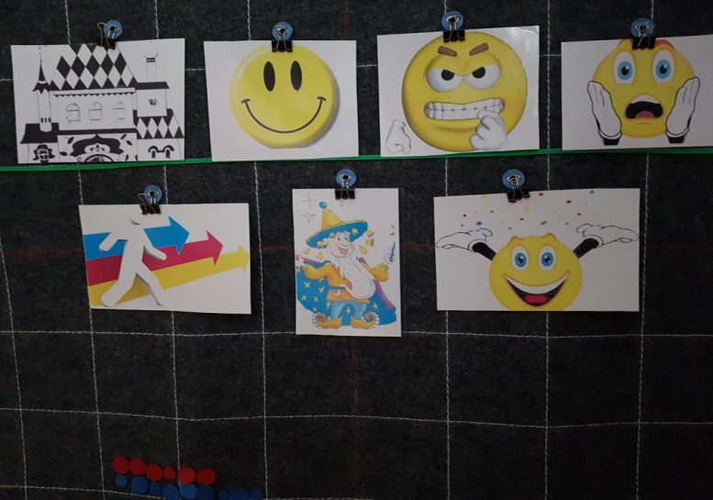
Использование двухрядной кассы для размещения волшебников Ускорения-Замедления, Увеличения-Уменьшения, Времени и прищепок-липучек при работе с Типовыми Приемами Фантазирования (ТПФ) на коврографе для опорных картинок сочинения сказок, помогает педагогу быстрее ориентироваться и реагировать на любую ситуацию во время совместной образовательной деятельности с детьми.
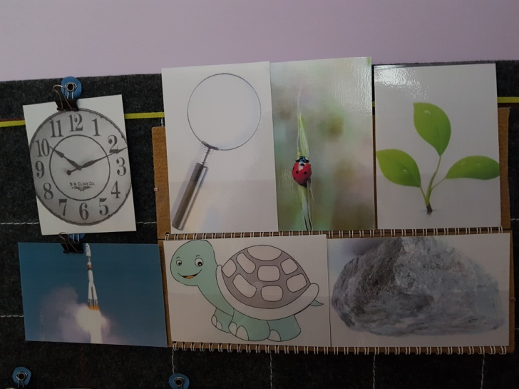

Игра «Да – Нет-ка» формирует у детей способность сужать поле поиска. Дети старшего дошкольного возраста должны найти загаданный объект за определенное количество заданных вопросов, на которые ведущий может отвечать только «да» или «нет». Ненужные карточки переворачиваются. Кружок выбранного цвета из набора коврограф «Ларчик» В. В. Воскобовича служит меткой, которую находят дети, определяя загаданный объект, путем выявления и обобщения общих признаков совершенно разных объектов. В младшем возрасте картинок может быть меньше, а вопросы можно задавать до тех пор, пока дети не найдут метку.
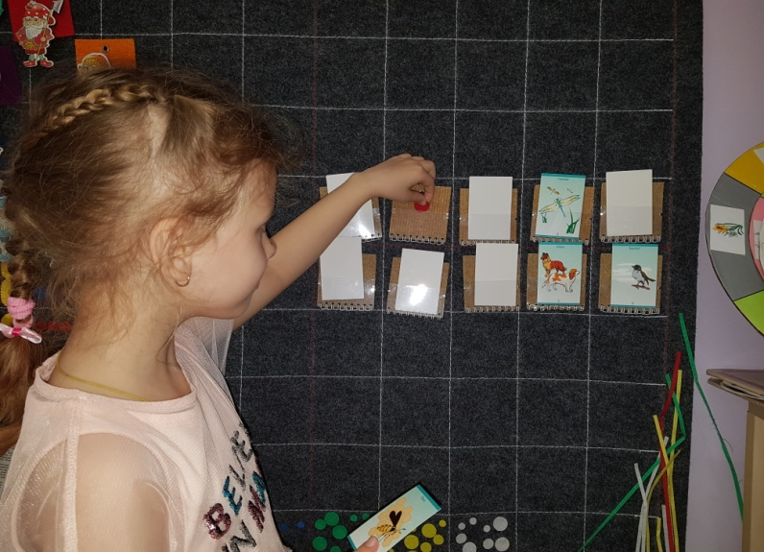
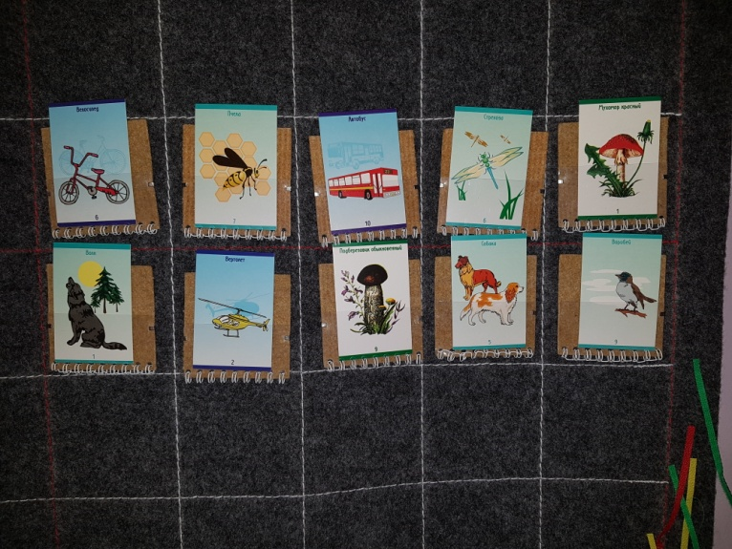
Система символов (фото 5), применяемая на утреннем сборе, открывает в ребенке дополнительные возможности в освоении окружающего мира в игровой форме. Символы обозначающие «Цвет», «Форма», «Вкус», «Размер», «Тактильные ощущения» могут применяться к любым объектам. Дети старшего возраста могут уже объяснить, зачем объекту именно такое свойство, например: зачем нужен зонт размером со слона? Для этого мы используем кармашки с прозрачной пленкой, прищепки-липучки и цветные квадраты набора «Ларчик».

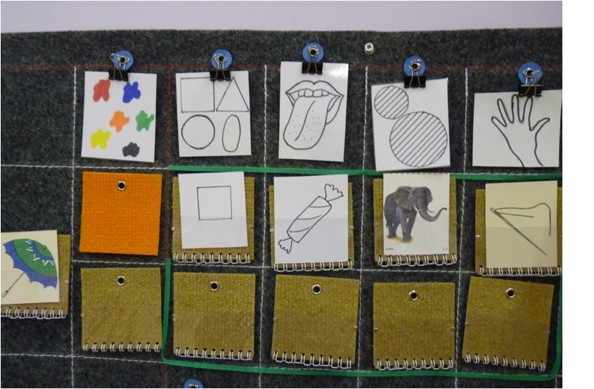

Очень интересен Морфологический анализ – метод систематизации перебора вариантов всех теоретически возможных решений, основанный на анализе структуры объекта. Снимаются стереотипы, у детей развивается творческое воображение и формируется представление о мире как о бесконечном сочетании различных элементов, которыми можно управлять. Рассмотрим этот метод на примере темы «Портрет весны». Сначала совместно с детьми мы формируем таблицу с помощью разноцветных веревочек-липучек, затем сверху размещаем такое количество кармашков, сколько примет мы хотим рассмотреть и слева, такое количество кармашков, сколько предметов одежды и аксессуаров мы будем для этого использовать. Разноцветные кружочки размещаются на пересечении этих осей по выбору детей. В конце дети реализовывают задуманное в рисунках.
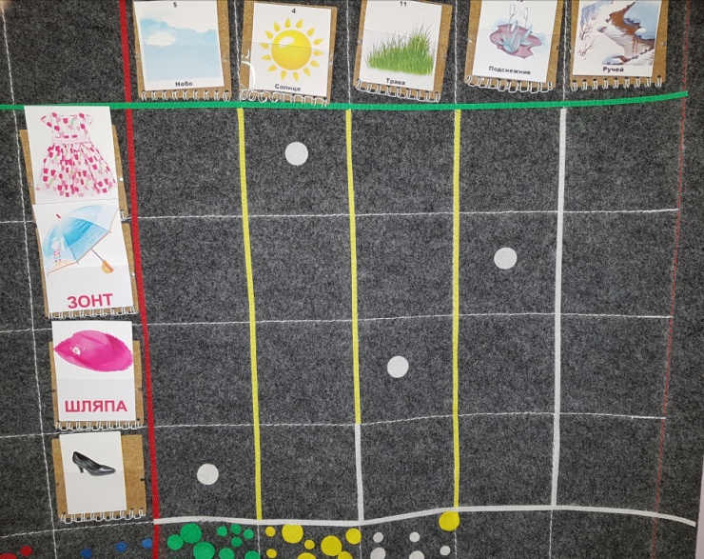
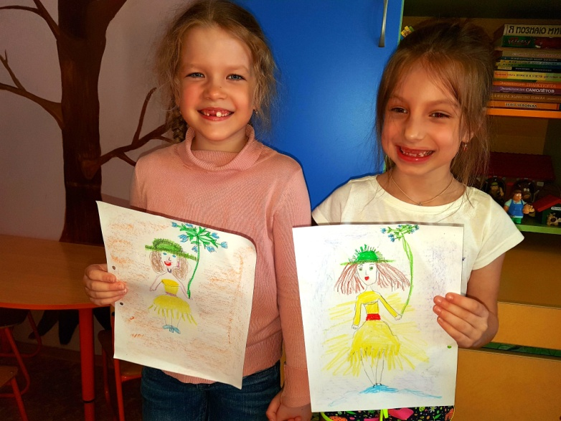
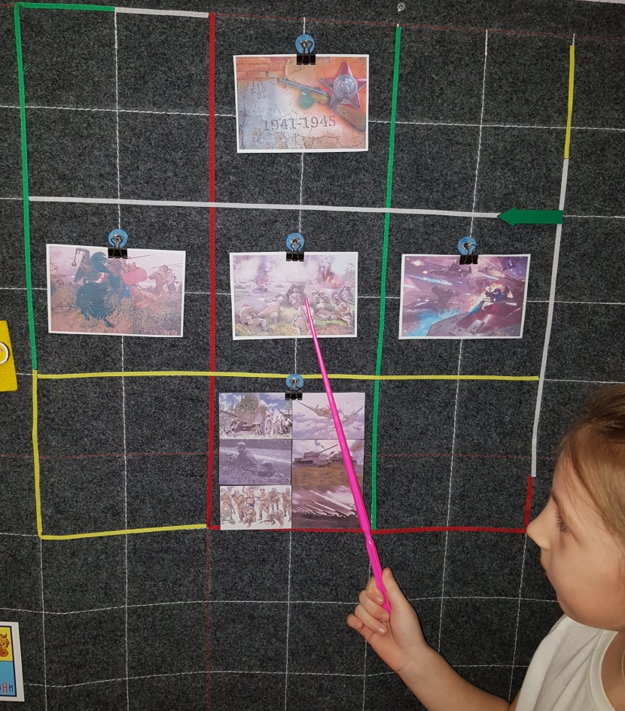
Научиться воспринимать любые объекты как систему детям помогает Системный оператор. Этот метод формирует у ребёнка умение анализировать и описывать систему связей любого объекта материального мира: его назначение, динамику развития в определённый отрезок времени, признаки, строение и др., и даже воспитывать чувство патриотизма на примере раскрытия системы «Бой ВОВ», после которого ребята стали понимать, что значит тактика. Кроме того, дети выясняют историю возникновения данного объекта. И также им предоставляется возможность представить себе, каким станет объект в будущем: его функции, внешний вид, как он будет называться и т.п. Информация заносится в таблицу по определенной схеме. А саму таблицу дети формируют также как и для Морфологического анализа, но размер окошек выбирают исходя из размеров информационных карточек. Их количество варьируется от трех до девяти, в зависимости от возраста и сложности рассматриваемого объекта. А также расположение прищепок-липучек, они могут быть не только вверху, но и справа, и слева. Это одновременно развивает глазомер детей, ориентировку в пространстве и умение анализировать свою деятельность.
